Milky Run – WebGL

Računalniška grafika in tehnologija iger

Tamara Demir, Katjuša Jaklič, Nikola Mitrović

(Univerza v Ljubljani, Fakulteta za računalništvo in informatiko)

*Igra “Milky Run” se odvija sredi vesolja, kjer se izgubljeni astronavt med tekom po vesolju, trudi pobrati čim več zvezdic, se izogiba nasproti letečim asteroidom ter preskakuje črne luknje. Igra spada med tekaške oziroma running igre, za njeno realizacijo pa smo uporabili webGL s pomočjo programskega jezika JavaScript in HTML.*

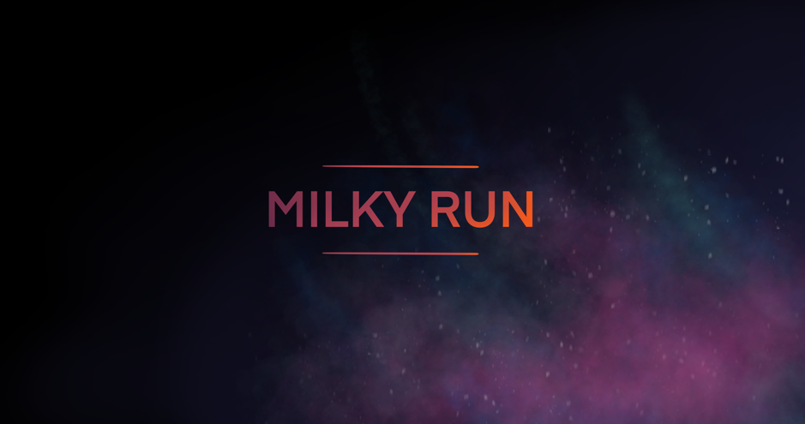

# Pregled igre

»Milky Run« je zabavna in napeta running igra, namenjena predvsem mladostnikom ali vsem, ki si želijo malce napetega igranja zanimive igre. Igralec se postavi v vlogo izgubljenega astronavta, ki med tekom po vesolju nabira zvezdice in se kljub nasproti letečim asteroidom skuša vrniti na raketo. Igralec astronavta upravlja s tipkami levo, desno ter s preslednico, astronavt pa se naprej premika sam. Pri tem pa ga ovirajo črne luknje, ki jih mora preskočiti. Zvezdice, ki jih med tekom pobere, mu prinesejo dodatnih 10 točk, ki se štejejo v končni rezultat. Trk z asteroidom pa astronavtu odvzame 20 točk. Če je število pridobljenih točk med tekom astronavta manjše od nič, se igra zaključi neuspešno in igralec lahko igro začne znova in se ponovno poda na tek po vesolju.

**1.1 Svet**, v katerem se igra odvija, je risankast. V ozadju je vidna tema vesolja, v osredju tekaške poti pa je prikazana mlečna cesta (Milky Way). Ovire, ki astronavtu prežijo na poti so risankasti prikazi

asteroidov. Zvezdice, ki mu prinašajo točke, so prav tako prikazane animirano, kot iz risanke. Astronavt

se avtomatsko premika naravnost, igralec pa ga upravlja le s tipkami levo in desno ter s preslednico, ki predstavlja astronavtov skok.

**1.2 Ozadje** sveta je prikazano s sliko v stilu risanke, predstavlja elemente vesolja, večinoma temo, ter manjše zvezdice, ki jih vidimo v daljavi.

**1.3 Ključne lokacije** igre so pot oziroma mlečna cesta, po kateri astronavt raziskuje vesolje, in lokacije, kjer se nahajajo asteroidi in zvezdice, ter ciljna lokacija – lokacija rakete.

**1.4 Velikost** sveta je pravzaprav le pot (mlečna cesta), po kateri se astronavt premika naravnost. V okolici mlečne ceste (levo in desno) svet ni definiran, vidi se le ozadje. Svet je končen, zaključi se pri lokaciji rakete.

**1.5 Objekti**, ki so del igre Milky Run so tipa .obj. Uporabljeni objekti so astronavt, zvezdice, asteroidi in raketa. Zvezdice se rotirajo okoli svoje osi.

**1.6 Čas** v igri poteka enako kot v realnem času, kar pomeni, da sekunde tečejo enako hitro kot v naši realnosti. Čas kot atribut v naši igri ni pomemben, saj hitrost astronavta narekuje igra, od igralca pa je odvisno, kako dolgo oz. kako daleč bo tekel po vesolju, brez da izgubi življenje s točkami.

**1.8 Pogled** na igro je definiran nekoliko iz desne strani astronavta, tako da ima igralec ves čas pregled nad tekom astronavta in lokacijo asteroidov, ki se jim mora izmikati ter zvezdic, ki jih lahko pobira. Za boljši pregled je kamera nekoliko dvignjena nad astronavtom, s tem omogočamo tudi daljši pogled na prihajajočo pot in ovire na njej, tako da igralec lahko spremlja ovire, ki prežijo že v naprej.

# Igralni pogon in uporabljene tehnologije

Za upodobitev željenih elementov smo uporabili objekte tipa .obj, ki smo jim naknadno dodali teksturo. Za uporabo teh objektov pa smo si pomagali z webGL .obj reader javaScript kodo.

V igri je implementiran collision detection in sicer s knjižnico cannon.js. Pobiranje zvezdic in zadetek z asteroidom sta izdelana tako, da se pri tem računa razdalja med objektom in astronavtom. Vsem objektom, ki se nahajajo na poti, razen končni raketi, smo v igri nastavili stanje »visible«, ki je prvotno nastavljeno na vrednost »true«. Ko ga igralec zadane – ga pobere ali se vanj zaleti – se stanje objekta spremeni na vrednost »false«.

# Osebek

Glavni in edini osebek v igri je astronavt, ki ga igralec upravlja preko smernih tipk – levo in desno, ter s preslednico. Posledično se osebek premakne v željeno smer. Oblečen je v astronavtsko opravo za raziskovanje vesolja. Na asteroide in zvezdice igralec nima vpliva, saj ne predstavljajo osebkov v tej igri.

# Glasba in zvok

Ob pričetku igranja igre se začne predvajati glasba v stilu vesoljskega potovanja, ki igralca še bolj privlači k igranju. Dodani so prav tako zvočni efekti, ki se sprožijo ob pobrani zvezdici, ob zadetku z asteroidom, ob padcu v črno luknjo ter na cilju, ko igralec uspešno zaključi igro. Glasbene podlage smo našli na spletnih straneh, namenjenim za iskanje in uporabo glasbe za razne igre, video vsebine in podobno. Prav tako smo pridobili tudi zvočne efekte, ki igralsko izkušnjo resnično izboljšajo.

# Uporabniški vmesnik

Pri igri smo naredili preprost uporabniški vmesnik, ki igralcu omogoča preproste funkcije. Grafično podobo smo upodobili s programi Photoshop, Illustror ter Procreate, ki smo jo nato uporabili kot ozadje našega uporabniškega vmesnika. Ustvarili smo tudi preproste gumbe, ki smo jih implementirali v HTML. Uporabnik ima na voljo prostor, kjer se izpisuje trenutno število točk, ki se avtomatsko posodablja ob določeni situaciji.

# Gameplay

Igra se prične na začetku mlečne ceste z astronavtom v sredini same poti. Igralec upravlja figuro astronavta in poskuša pridobiti čim več točk s pobiranjem zvezdic in izogibanjem asteroidom in se kljub nevarnostim, kot so številne črne luknje, vrne na raketo. Igra se zaključi, če igralec izgubi vse pridobljene točke oziroma, če igro prekine s klikom na gumb za vrnitev na »HOME« stran.

# Zaključki in možne nadgradnje

Pri izdelavi igre smo se naučili predvsem programskega jezika JavaScript, ter poglobili znanje HTML. Znanja za izdelavo je bilo na začetku zelo malo, zato smo si večinoma pomagali s primeri iz vaj in s samimi vajami v sklopu predmeta, ter s pomočjo interneta. Med začetno in končno verzijo igre so neke manjše razlike, spremenili smo cilj igre ter igro naredili »končno«. Rahlo smo spremenili tudi potek same igre z nabiranjem in izgubljanjem točk.